ОПРОСНЫЙ ЛИСТ
Тележка аккумуляторная всенаправленного движения, для транспортировки грузов массой до 20 т.
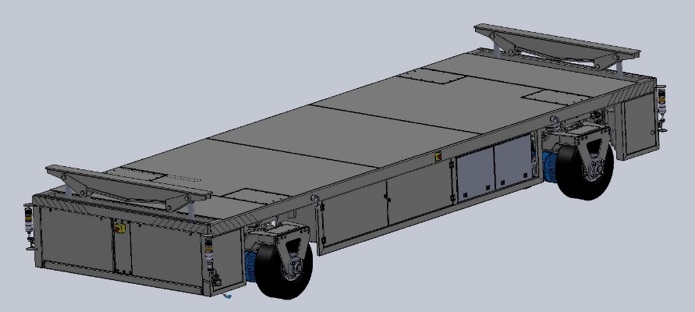
Рисунок не определяет конструкцию тележки
Рабочее напряжение трехфазного тока 380В Климатическое исполнение У
СВЕДЕНИЯ, ЗАПОЛНЯЕМЫЕ ЗАКАЗЧИКОМ (впишите нужное, поставьте галочку)
Количество тележек, шт. |  | СТАНДАРТНОЕ ИСПОЛНЕНИЕ |  |  | ПО ЗАКАЗУ
Категория размещения |  |  |  | 3 |  | 2
Температура окружающей среды |  |  |  | (0+40)°С |  | (-20+40)°С
Грузоподъёмность, т |  |  |  | 20
Габаритные размеры, м (тележки/платформы)  длина  ширина  высота |  |  | 6,2/6,0  2,35/2.0  0,87
Рабочее напряжение, В |  | 72 |  |  | 48
Гидравлические подъёмные траверсы (высота подъёма 245 мм.) |  |  |  | нет | есть
Мощность электродвигателя, кВт |  |  |  | 2х8
Мощность электродвигателя гидростанции, кВт |  |  |  |  |  | 2
Тип управления |  |  |  | пульт подвесной |  | радиоуправление
Скорость передвижения (с грузом/без), м/мин |  |  |  | 35/45
Максимальный преодолеваемый подъём, град. |  |  |  | 4
Наличие сигнализации: звуковой |  |  |  | есть |  | нет
световой |  |  |  | нет |  | есть
Цвет тележки |  |  |  | RAL1033 (георгиново-желтый)
настила |  |  |  | черный
Система запитки объекта: |  |  |  | - 12 АКБ Ventura VTG 12 200 (12 В, ёмкость C5 – 160 Ач) |  | -
Особые требования по изготовлению тележки___________________________________________________________
__________________________________________________________________________________
ВНИМАНИЕ! Тележки не предназначены для эксплуатации во взрывоопасных и пожароопасных средах, в
помещениях с парами кислот и щелочей, концентрации которых вызывают разрушение электрической изоляции, для транспортирования расплавленного металла, ядовитых веществ
СВЕДЕНИЯ О ЗАКАЗЧИКЕ
Полное наименование организации:  ______________________________________________  Должность: ___________________________________  Ф.И.О.: _______________________________________  Тел/факс ______________________________________  м.п. Подпись:_______________________ | Согласовано: АО «ВОМЗ»:  Должность: ___________________________________  Ф.И.О.: _______________________________________  Дата «____»_____________________20____г.  Тел/факс (81153) 6-88-44, 6-87-07, 6-87-84  м.п. Подпись:_______________________

